Götene FK- Damlagens verksamhetsberättelse 2025

Under säsongen 2025 hade Götene FK två lag i seriespel, A-laget i division 3 Östra och U-laget i division 4 Östra.
Spelartruppen bestod av 40 tjejer som under året var med och tränade och spelade match.

Jesper Rydh avslutade sitt huvudtränaruppdrag efter 5 år och ersattes utav Sami Mara och vid sin sida hade han Magnus Carlsson som assisterande. Fr o m april kom Jimmy Windhage in med delat huvudansvar pga att Sils IF pausade sin damlagsverksamhet och Jimmy var huvudtränare där. I ledarstaben ingick även denna säsong Annelie Pettersson, Kerstin Gustafsson och Per Bertilsson.

Uppstartsmöte hölls den 27 januari i Götene IF’s klubblokal efter en träning på Västerby. Där presenterades årets upplägg. Försäsongen satte sen i gång med 3 pass i veckan, (konstgräs 2ggr och STC, 1 gång/v, i 10 veckor.)

Den 25 januari åkte vi till Tibro för att spela Möbelcupen. GFK kom på en delad 3:e plats och
fick 500 kr i presentkort på Team Sportia i Skövde.

2 februari spelade GFK Sporttorget Cup i Sparbankshallen i Vara. Vi gick inte vidare efter gruppspelet.

Under försäsongen var vi med i DM. Vi inledde gruppspelet med en förlust mot Ulvåkers IF (1-4) Följdes upp med ytterligare en förlust mot Råda BK (1-4). Tredje omgången vann vi mot Våmb med 4-0 och men det räckte inte till vidare slutspel.

28-29 mars hade vi, i samverkan med RF-SISU, ett träningsläger med många olika aktiviteter. 24 spelare och 5 ledare deltog. Fredagseftermiddagen inleddes med Fys (3-D träning) ledd av Stefan Östrand, därefter festades det med Exotisk planka i Kinne-Vedums Klubblokal och Sami Mara presenterade sin spelidé för säsongen. Kvällen avslutades med lekar och övernattning á la flicklagstiden, liggandes på luftmadrasser, huller om buller i klubblokalen.
Trötta spelare pga dålig sömn åt frukost och därefter var det 1,5 tim fotbollsträning på Konstgräset på Västerby. Dusch och Köttex köttfärssås och spagetti på Kinnevallen innan avfärd till Mariestad och ett yogapass på YogaCentrum. Fix och mys på Kinnevallen innan färden gick till Zacki Bar där föreningen bjöd på maten. Några avslutade lägret här medans andra åkte till Annelie där leken fortsatte innan ett 10- tal tog bussen till Lidköping och diverse uteställen…..

Aktivitetsgruppen anordnade en resa till Bodaborg den 11 maj där 19 spelare hade en kul dag. Efter Klassfotbollen 17 maj var det grillkväll med Kinne-Vedums herrlag. Lördag den 16 augusti hade Kinne-Vedum och GFK en gemensam Sommarfest på Kinnevallen som traditionen bjuder. Styrelsen grillade hamburgare till spelare och ledare den 28 september vilket sammanföll med både säsongsavslutning och serieseger för A-laget.

Resultatmässigt sattes A-lagets målsättning till att placera sig i toppen av div3 Östra. Att det blev en historisk serieseger var dock lite överraskande då Mariestad ledde serien hela säsongen och avgörandet skulle komma först i sista omgången. GFK mötte Skultorp samtidigt som serieledaren Mariestad ställdes mot trean, Falköpings KIK. GFK var tvungna att vinna sin match samtidigt som Falköping måste vinna mot Mariestad. Alla parametrar föll till GFK’s fördel. GFK vann med 8-0 mot Skultorp och Falköping vann med med 3-0 mot Mariestad.
Kuriosa: Alla topp 3 lagen slutade på samma poäng (38p) men GFK hade bäst målskillnad med + 44 (Falköping +35, Mariestad +34)

U-lagets mål i div 4 Östra sattes till att vara ett mittenlag, helst övre delen. Detta lyckades GFK inte med men vi spelade till oss 17 poäng och en 8 plats, precis över nedflyttningsstrecket. Pga skador och därmed spelarbrist spelades många matcher med bara två-tre avbytare.

Den 4:e oktober arrangerade Festkommitén ”Guldfesten” som startade hemma hos Moa Lugn i Lidköping. Där kom Guldhattarna äntligen fram då föreningen inte varit beredd på en serieseger och därmed saknades dessa vid slutsignalen den 28 september.

2 november: Uppstartsmöte inför 2026, på Kinnevallen. Huvudtränare Jimmy Windhage informerar om kommande säsong.

Den gemensamma ”stora” årsfesten med Kinne-Vedums herrar, hölls den 8 november i Holmestads bygdegård. Där firades seriesegern ännu en gång och guldhattarna var på. Bland annat gjorde A- och U-lagspelarna ett uppskattat uppträdande på scen med en egenkomponerad sång med tillhörande danssteg.
Detta var även ett tillfälle att avtacka Sami Mara då han avslutade sitt ettåriga engagemang som huvudtränare i Götene FK. Även övriga ledare tackades av spelare och styrelsen för den gångna säsongen med blomster, dryck och godis.
Årets spelare, Träningspris, Skytteligan A och U, Utvecklingspris och Arne Miltons Minnesgåva delades också ut. (se pristagare nedan)

14 december deltog vi med ett lag i Källby’s Futsalcup ”Sparbanken Lidköping Damcup” men vi nådde ingen framstående placering, dvs vi gick inte vidare efter gruppspelet.

16 december lämnar Jimmy Windhage sitt uppdrag som huvudtränare (av personliga skäl)
Nytillträdde assisterande tränare, Johan Stridh, tillsammans med Magnus Carlsson leder GFK tills en ny huvudtränare kontrakteras.

I sin helhet summerar vi året 2025 till:
99 gemensamma träningar (varav 3 tematräningar och 10 STC pass), 3 inomhuscuper, 3 träningsmatcher, 3 DM-matcher, 34 seriematcher,
- Övriga aktiviteter: Boda Borg, grillkvällar, träningsläger
- Spelare och ledare ansvarade var sin vecka så att det fanns fika på lagmötet på torsdagar.
- Arbetsinsatser: Arbetsdag Kinnevallen 5 april, Klassfotbollen 17 maj, sålt toapapper
2 ggr, chipsförsäljning, sålt Bingolotter vid ICA vid jul, sålt NewBody (frivilligt-vinst går till Kinne-Vedum), Arbetsdag 18 oktober Kinnevallen och Matchvärd/kiosk/
inträde/speaker på alla hemmamatcher på Kinnevallen och även under DM-matcherna på Västerby.

Tränarstaben bestod av:
Huvudtränare: Sami Mara och Jimmy Windhage
Ass. Tränare: Magnus Carlsson
Ledare: Per Bertilsson, Annelie Pettersson, Kerstin Gustafsson
Fys: Stefan Östrand. VEO-Filmning: Sofia Thor

Spelarråd: Jennie Dahlqvist, Thea Svensson, Malin Kall, Klara Östrand, Anna Assarsson
Försäljning Toa: Viktoria Friberg, Sara Bertilsson
Försäljning Övrigt: Ebba Rådmark, Nora Johansson
Aktivitets-/Festråd: Moa Lugn, Ella Assarsson, Hilma Sandsjö, Ellie Svensson, Marta Mogren
Mediaråd: Alice Bly, Amanda Staberg, Amanda Ekström, Iris Lilja

Statistik:
A-lag – Damer div 3 Östra
Tabellplacering: 1
Målskillnad: 68-24
Poäng: 38
Totalt: 16 matcher
12 vinster, 2 oavgjorda, 2 förluster
Serien vanns av Götene FK: 38 p, 2:a Falköpings KIK 38 p, 3:a Mariestad BOIS 38 p.
Bästa målskytt i GFK: Mill Eriksen 13 mål.
Noteras bör att Götene FK’s målskörd på 68 mål gjordes av 14 olika målgörare!!

U-lag div 4 Östra
Tabellplacering: 8
Målskillnad: 26-42
Poäng: 17
Totalt 18 seriematcher varav
5 vinster, 2 oavgjord, 11 förluster.
Serien vanns av Våmb: 49 poäng
Bästa målskytt i GFK: Amanda Ekström, 4 mål

Prisutdelning 2025:
Årets spelare: Malin Kall
Träningspris: Ebba Rådmark (95% närvaro, 80 gemensamma träningar)
Skyttepris A: Mill Eriksen (Mill 13 mål, Ida Skarp 12 mål)
Skyttepris U: Amanda Ekström (4 mål)
Utvecklingspris: Klara Östrand
Arne Miltons Minnesgåva: Anna Assarsson

Första seriesegern för A-laget i Götene FK’s historia

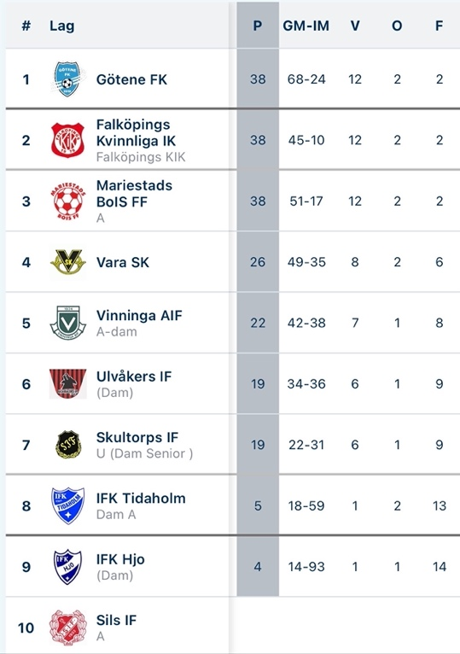

Vid pennan //Kerstin Gustafsson, Annelie Pettersson

